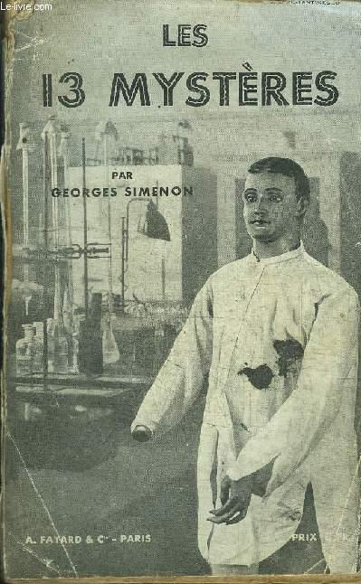

Georges Simenon
Les 13 mystéres
Paris: A. Fayard et Cie, 1932

Обложка первого издания сборника
с рассказами о Жозефе Леборне

